**开发过程文档**

测试结果：

运行main.py



打开浏览器，在浏览器中输入http://localhost:8080/success.html

显示如下：

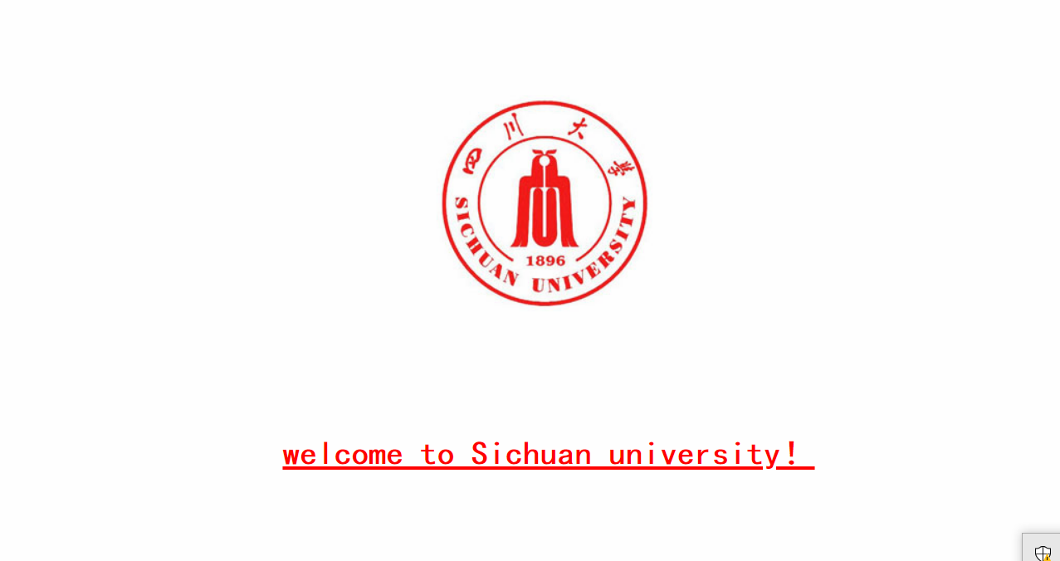

在浏览器中输入http://localhost:8080/index.html

返回页面如下：

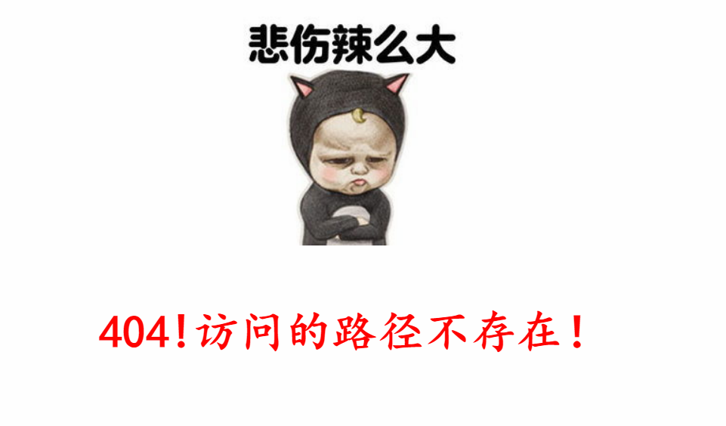

控制台打印信息如下：

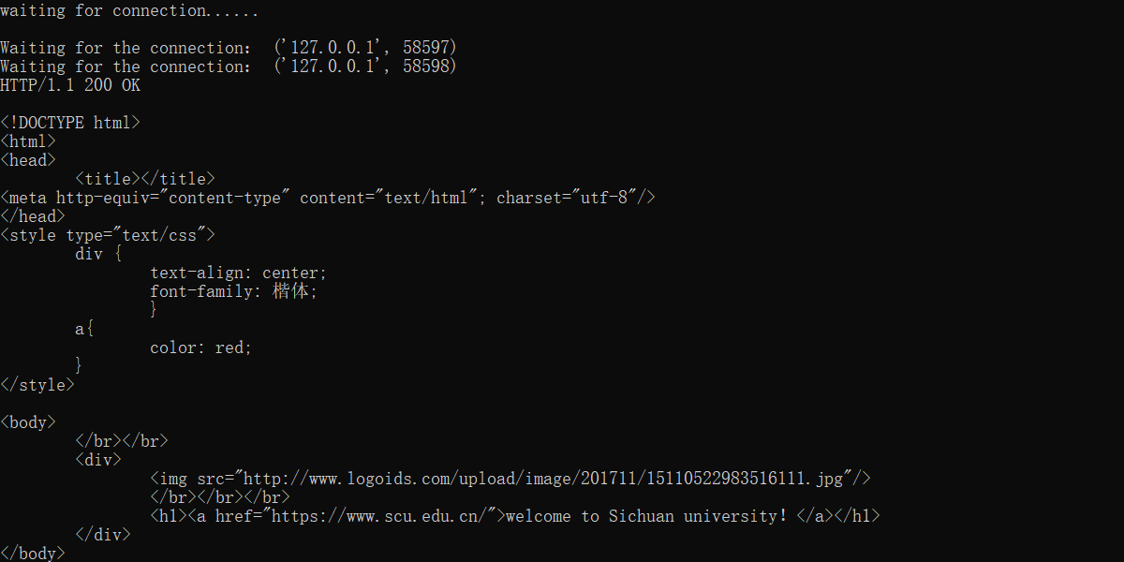

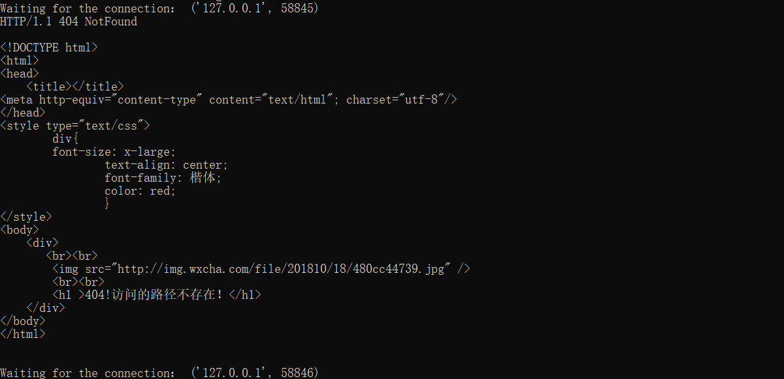

发现的问题：

1.不知道多线程如何入手落实，对于套接字编程编写并不熟悉，一开始不知道多线程如何入手落实，总是会出现编写错误。

2.不确定如何体现项目成功失败与否。

3.html文件中照片无法正确打开或仅有一个图标。Success.html可以显示图片，而fail.html却无法显示。网页虽然可以正常打开，但网页上的图片却无法显示出来，无论怎么刷新也无法显示。

相应解决方式：

1:系统性学习python套接字编程和多线程的具体含义。Python的[套接字模块](https://docs.python.org/3/library/socket.html" \t "https://blog.csdn.net/cumei1658/article/details/_blank)提供了与[Berkeley套接字API的接口](https://en.wikipedia.org/wiki/Berkeley_sockets" \t "https://blog.csdn.net/cumei1658/article/details/_blank) 。本项目中利用此模块中的主要套接字API功能和方法是：socket()、bind()、listen()、accept()等等。再通过[传输控制协议TCP](https://en.wikipedia.org/wiki/Transmission_Control_Protocol" \t "https://blog.csdn.net/cumei1658/article/details/_blank)使用socket.socket()创建一个套接字对象，并将套接字类型指定为socket.SOCK_STREAM 。

2:采用两个html文件来表示是否成功。若成功则展示success.html页面，失败则显示fail.html页面，由此可知。

3通过进一步学习，发现了出现类似问题的几种可能性：1.网络的不稳定或网速下载过慢。若一张图片本身的容量比较大，例如网编上传时没有经过处理，原本可以压缩成几百KB图片，却被当做几MB上传，当网络突然变慢时，忽略这张图片的下载，就会出现图片为空的现象。2.网络站点本身的问题，有可能是服务器的短暂故障导致图片加载障碍。3.图片远程路径不存在。也许网站里根本没有这张图片的存在，所以一旦网站或图片库出现了问题，在本网站上原来可以正常显示的图片就会出现加载错位。4.电脑的浏览器设置禁示图片下载。当然，这种情况是很少发生的，也是最先被排除的。我尝试了改变不同照片，发现不能解决问题，后来又尝试在html文件插入图片链接时换用绝对地址，最终解决了问题，图片成功加载。